Литературно-музыкальная композиция как средство духовно-нравственного воспитания школьников
Классный руководитель, учитель биологии МАОУ сош №22 г. Тюмени
Бухнер Елена Александровна
В деятельности классного руководителя духовно-нравственное воспитание школьников, наряду с гражданско-патриотическим, является приоритетным направлением работы. Оно предполагает воспитание на основе культуры народов России, формирование традиционных российских семейных ценностей; воспитание честности, доброты, милосердия, справедливости, коллективизма, дружелюбия и взаимопомощи, уважения к старшим, к памяти предков, их вере и культурным традициям. Без стремления к изучению и уважению прав, свобод и обязанностей гражданина, воспитания чувства любви к родному краю, Родине, своему народу и к другим народам России невозможно формирование у подрастающего поколения российского национального исторического сознания. Эти идеи традиционно обсуждаются на классных часах «Вместе ярче!», «Крепкая семья – залог моего успеха и успеха страны», «Благо дарить – это…», «Я – взрослый! Что это значит?», «Свет материнской любви», «Семейные традиции», «Семейные традиции: чтим своих героев», «Ценности, которые нас объединяют», «Героические судьбы новой России», «Что значит быть патриотом?», «Что значит служить Отечеству?», «Уроки мужества и скорби» и мн.других.
«Живые» уроки истории «Героями не рождаются!» с приглашением настоящих Героев Отечества – ветеранов Великой Отечественной войны, узников фашистских концлагерей, детей блокады, участников СВО и локальных конфликтов, круглые столы «Диалог поколений» с участниками военных действий разных лет, открытие памятных досок и создание Аллеи Памяти, посвященных выпускникам школы, погибшим при исполнении воинского долга стали частью школьной жизни. Именно живое общение ребят с теми, кто создает летопись страны, позволяет сохранять историческую память.
Формированию у ребят осознанного восприятия своей гражданской принадлежности (идентичности) в поликультурном, многонациональном и многоконфессиональном российском обществе, развитию интереса к познанию истории и культуры своего края, своего народа, других народов России, уважению и гордости за боевые подвиги и трудовые достижения героев и защитников Отечества в прошлом и современности способствуют ежегодные фестивали национальных культур и военной песни, акции «Бессмертный полк», «Семейная книга памяти», в которой участие принимают родители, публикуя на страницах школьной газеты краеведческие статьи и воспоминания о родных, чьи судьбы оказались тесно связаны с военными и трудовыми буднями страны. Традиционными для нас стали акции по сбору новогодних подарков детям в детские сады ЛНР и книг для ребят г. Краснодона, по сбору помощи бойцам СВО, написание писем ребятам на передовую и плетение маскировочных сетей. Семейственность в таких мероприятиях имеет важнейшее значение: происходит передача молодому поколению духовно-нравственной культуры своего народа, его духовных ценностей и нравственных норм, воспитывается уважение к старшим, к российским традиционным семейным ценностям.
Опыт показал, что эффективным средством духовно-нравственного воспитания школьников разного возраста являются литературно-музыкальные композиции и школьные спектакли, где ребята «промысливают» и «проживают» судьбы своих героев. Одна из них была представлена в рамках школьного театрального фестиваля в этом году. Замечательно, если в театрализации принимает участие весь класс. Наш опыт объединения в таком действе ребят разного возраста и родителей показал исключительную эффективность.
Сценарий литературно-музыкальной композиции «Дети войны»
В данной композиции могут принять участие ребята разного возраста (даже лучше). Фото для презентации, музыкальные фрагменты м.б. использованы из любых сторонних ресурсов, собственных архивов.
Цель: сохранение исторической памяти, формирование у ребят ценностного отношения к человеческой жизни, своей семье, своей Родине.

Ведущий 1 | 80 лет назад 9 мая 1945 года закончилась Великая Отечественная война. Воспоминания о ней всегда болью отзываются в сердцах тех, кому пришлось пережить суровые годы. Тяготы и лишения военных лет коснулись всех – от бойцов, защищавших Родину, каждодневно рискующих собственной жизнью, до ребёнка, переносившего холод и голод вблизи линии фронта и в далёком тылу.
Ведущий 2 | Это истории о детях военной поры. У них было особое, опаленное войной детство. Часто из-за своего маленького возраста они не понимали, что происходит вокруг: почему за окном взрываются снаряды, почему так страшно воет сирена и нужно бежать в бомбоубежище? Почему рядом больше нет папы и мамы, а, главное, почему все время так хочется есть… Много детских «почему?», на которые нельзя дать ответ. До войны это были самые обыкновенные мальчишки и девчонки. Они учились, помогали старшим, играли, бегали и прыгали, разбивали носы и коленки. Маленьким героям большой войны мы посвящаем….
Ведущий 3 | Я не знала войны. Я не стыла в засаде.  Не горела в огне. Не взрывала в ночи поезда.  Не ходила в разведку и хлеб не пекла партизанам.  Я не знала войны. Меня не было просто тогда.
Ведущий 4 | Меня не было там, в том кромешном аду.  Там, где небо с землёю смешалось.  Где на месте садов да резных деревень,  Лишь они пепелища остались.
Ведущий 5 | Я не знала войны. Но, сжимается сердце,  И бежит холодок вдоль спины,  Когда вновь я смотрю кинохронику,  Той чудовищной, страшной войны…
Ведущий 6 | Такою всё дышало тишиной,  Что вся земля ещё спала, казалось,  Кто знал, что между миром и войной  Всего каких-то пять минут осталось?
Начало войны: презентация и музыка (хаос-танец). Все на сцене.
На фоне слайды презентации с фотографиями детей на школьных занятиях и в цехах заводов, на производстве.
Ведущая 7 | Дети войны… мы очень рано и быстро взрослели… Читать учились по сводкам Совинформбюро и серым листам похоронок. Всё рядом: взрыв, школа, похоронка. Та школьная жизнь, которая когда-то казалась мне занудной и ненужной, вдруг оказывается такой необходимой.  Есть поговорка: «На войне детей не бывает». Те, кто попали на войну, должны были расстаться с детством.
Ведущая 8 | Из своего счастливого детства я шагнула в смерть…  Началась война. Отец остался на оккупированной территории по заданию партии, но дома он не жил. Если мы ночью слышали стук в дверь – не тот осторожный, о котором условились с отцом, а другой, от которого у меня начинало дрожать в сердце: это полиция, опять будут допытываться об отце. Я забиралась в самый темный угол на нашей большой печке, обнимала бабушку, а уснуть боялась.  Как-то ночью пришел отец. Первой его услышала я и позвала бабушку. Отец был холодный, а я пылала жаром, у меня была тифозная горячка. Был он уставший, постаревший, но такой свой, такой родной. Он сидит возле меня и не может уйти. Через несколько часов, как он пришел, в дверь постучали. Отец даже кожух не успел накинуть, в дом вломились каратели. Вытолкнули его на улицу. Он протянул мне руки, но его ударили и оттолкнули. Босиком я бежала за ним до самой речки и кричала: «Папочка, папочка!...». Дома причитала бабушка. Бабушка не смогла пережить горе. Плакала все тише и тише, и через две недели умерла ночью на печке, а рядом спала я и обнимала ее мертвую. В доме больше никого не осталось».
Чтец 9 | Кто возвратит детство ребенку, прошедшему через ужас войны? Что помнит он? Что может рассказать? Должен рассказать! Потому что и сейчас рвутся снаряды, свистят пули, рассыпаются от снарядов на крошки, на пыль дома и горят детские кроватки!  У нас у всех было одно желание: только на фронт! Пошли мы в военкомат, а нам говорят: «Подрастите, мальчики, вам еще рано на фронт» …Нам по 16 было, но я добился своего, меня взяли. Это мое последнее письмо маме…  Здравствуй, МАМА!  Я скучаю по тебе!  Хочется прижаться и смеяться.  Хочется поесть….домашних щей,  Погонять по крышам голубей!  ….как там, в госпитале папа?  Завтра я в разведку, в тыл врага.  Ты не бойся.  Мне совсем нестрашно.  МАМА!  Помнишь теплый свитер..голубой?  Ты его, пожалуйста, заштопай….  МАМА! Я вернусь,  И мы с тобой вновь пойдем гулять по Ленинграду.  МАМА…..
Ведущая 10 | Так получилось, что мне совсем еще юной девчонке пришлось вставать на помощь взрослым. До войны моя мама работала на почте, она по домам разносила им газеты, журналы и письма из разных мест. Когда началась война, мама пошла вместе с бабушкой на завод, чтобы помогать фронту. (Звучит фоном, потом усиливается песня «Фронтовые письма»)  Ну, а я в одночасье стала почтальонкой. Казалось бы, чего сложного, ходи, да раздавай почту – письма, те самые письма с фронта, которые очень сильно ждали в каждой семье. Люди ценили мою работу и всегда встречали приветливо. Ведь каждый из них ждал с нетерпением вестей с фронта от своих родных и близких.
Ведущая 11  (из личного архива) | 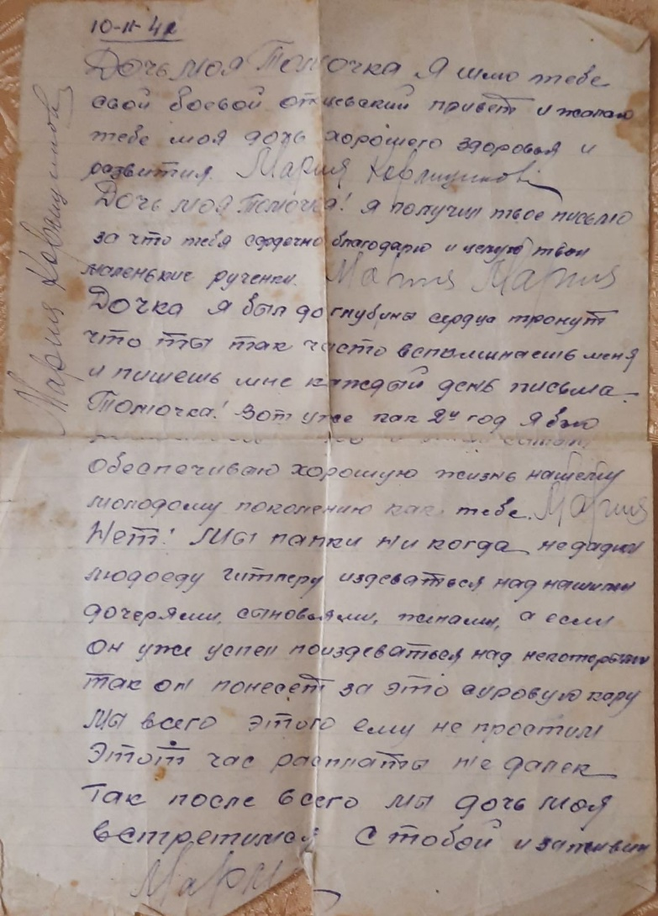  Читает письмо с фронта
Ведущая 12  (из личного архива) | 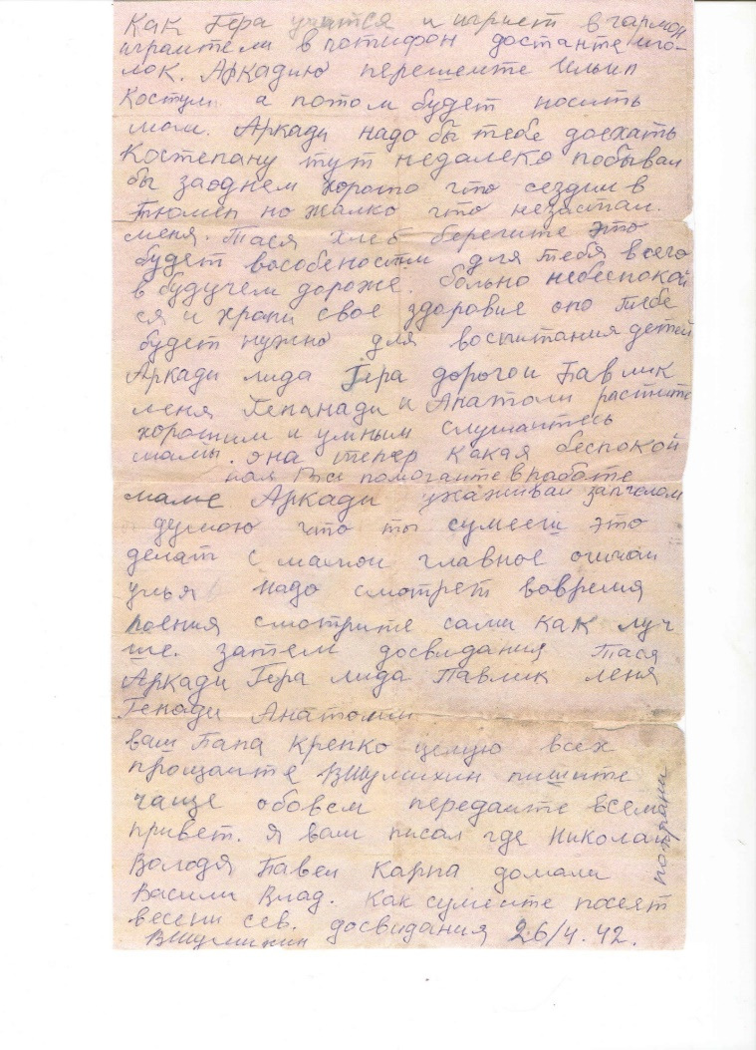  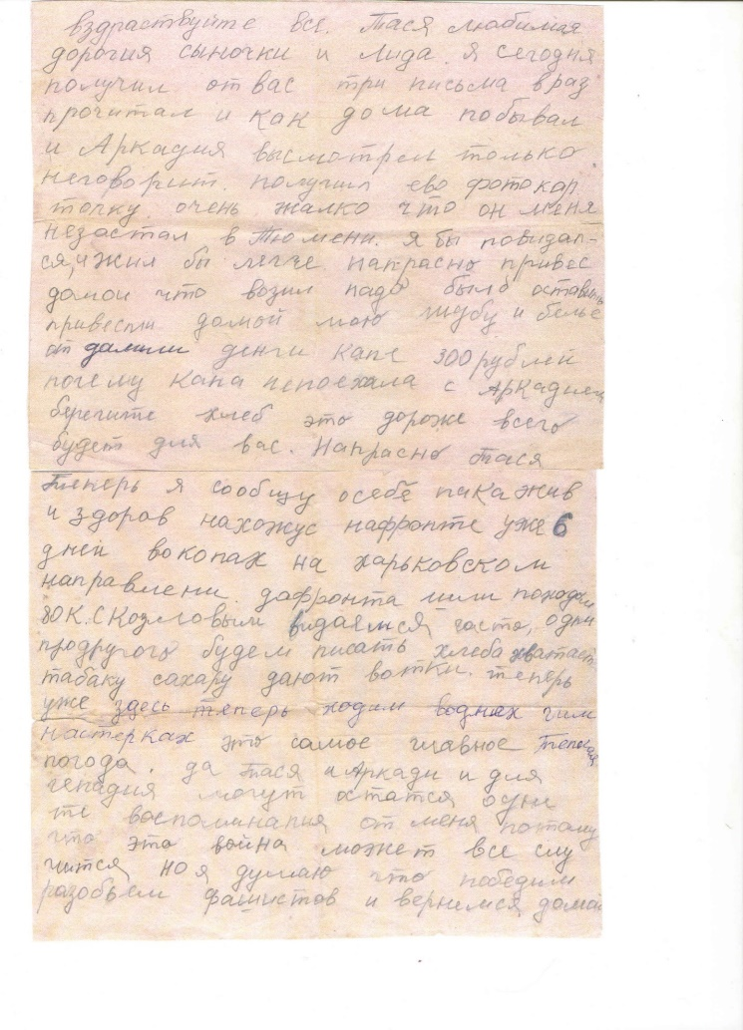  Читает отрывок из письма с фронта
Ребята вальсируют под песню, на фоне слайды с солдатскими письмами.
После танца ребята вручают свои рукописные письма ветеранам – гостям праздника
Ведущий 13 | В годы войны продолжали работать школы и детские сады, но ощущалась острая нехватка педагогических кадров, ведь многие учителя и директора школ были мобилизованы на фронт. Для подготовки новых педагогов проводились 7–8-месячные курсы. В конце учебного года школьники сдавали проверочные, переводные или выпускные экзамены, на которых они должны были продемонстрировать уровень знаний и навыков не только по основным предметам, но и по строевой, огневой, тактической и специальной подготовкам.
Ведущий 14 | Когда началась Великая Отечественная война, мои бабушка и дедушка были детьми, учились и жили в Тюмени. Дедушка рассказывал, что на занятиях учились рыть окопы, стрелять из винтовки, тушить зажигательные снаряды, использовать противогазы и ручные гранаты, оказывать первую медицинскую помощь. Подростки в возрасте от 15 до 18 лет становились слесарями, токарями и сборщиками. Многие из нас еще со школьной скамьи научились осознавать, чем в годы войны была Сибирь для всего советского государства. Глубокий тыл, на огромные расстояния удаленный от западных и восточных границ, стал местом сосредоточения эвакуированного производства, которое в кратчайшие сроки возобновило работу на нужды фронта.
Ведущая 15 | Бабушка вспоминала, что ребята создавали детские фронтовые бригады с тем, чтобы помогать взрослым ковать победу над врагом. Такие бригады были созданы на разных предприятиях нашего города. На овчинно-шубной фабрике мальчики учились гнуть из проволоки крючки для полушубков, а девочки их пришивали. Ребята сами переносили готовую продукцию на склад, помогали грузить эшелоны. На деревообрабатывающем комбинате «Красный Октябрь» ребята изготавливали ящики для снарядов и лыжи, а на швейной фабрике шили бельё и обмундирование. Работа на предприятии не воспринималась как игра. Дети и подростки выполняли взрослую работу, поэтому к ним относились как к обычным рабочим, и нужно было работать качественно, не допускать брака, приходить вовремя, сдавать плановые показатели.
Ведущая 16 | ...Большой бедой стала война для взрослых. А для детей – настоящей трагедией, особенно для тех, кто ее видел своими глазами, ощутил на себе. В те трудные годы Сибирь стала второй матерью для обездоленных ребятишек, эвакуированных из осажденного Ленинграда. Обессиленных и изнуренных от голода мальчишек и девчонок, потерявших родных людей, наказанных судьбою без вины, из везли в далёкий край, где не было слышно грохота орудий, гула самолетов и зениток…В Тюменскую область первые эшелоны с детьми прибыли осенью 1941 года. Всего на тюменской земле было спасено 12000 детей, эвакуированных из фронтовых и прифронтовых территорий. В нашем крае нашли приют дети, которые временно или навсегда лишились родителей. 97 детских домов и интернатов было сформировано во время войны на территории юга области: д.Кулаково, д.Антипино, д.Зырянка, Верхний Бор, с.Ембаево, с.Тураево, Новые Юрты, Борки, Ялуторовск, Заводоуковск, Ишим, Тобольск. В 1942 году в санаторий «Верхний бор» был эвакуирован детский дом «Переделкино» больничного типа.  Отношение местных к приезжим было доброжелательным, что подтверждается воспоминаниями очевидцев: «У нас в классе училось много детей эвакуированных. Мы – дети – дружили между собой», «Удивительный дух содружества, желания помочь друг другу царил в ученической среде».
Ведущая 17 | На полянке - детский сад.  Чьи-то внучки, чьи-то дочки,  и панамки их торчат,  словно белые грибочки.  Ах, какая благодать!  Небеса в лазурь оделись,  до реки рукой подать...  До войны - одна неделя.  Вой сирены. Ленинград.  Орудийные раскаты.  Уплывает детский сад  от блокады, от блокады.  А у мам тоска-тоской  по Илюшке и по Нанке,  по единственной такой  уплывающей панамке.  Кораблю наперерез  огневым исчадьем ада  "мессершмитта" черный крест  воспарил над детским садом.  На войне - как на войне:  попаданье без ошибки.  ...А панамки на волне,  словно белые кувшинки.  Боже правый - неужель  это снова повторится?!  Боже правый - им уже  было б каждому за тридцать!  Тот же луг... и та река...  детский щебет на полянке...  И несутся облака,  словно белые панамки.
Ведущий 18 | Около ста юных блокадников из Ленинградского детского дома №43 приняло в сентябре 1942 года старинное село Булашово Тобольского района. Возраст их был разным.  Николай Николаевич Бессонов, воспитанник этого детского дома, вспоминает блокадные дни так: «Если сказать коротко, то самое ужасное, что может увидеть и пережить человек: леденящий холод, трупы людей, сложенные штабелями, вереница медленно шагающих полуживых людей, везущих на саночках покойников и 125 граммов хлеба… из этого ада наши воспитатели, в т.ч. моя мать – педагог, собрали по квартирам около ста умирающих детей, принесли их в приемник, отогрели, накормили, создали к августу 1942 года детский дом , который был вывезен из блокадного города в Сибирь».  Дорога была трудной, эшелон сутками простаивал, пропуская поезда, идущие на фронт. Дети тяжело болели, одной из воспитательниц пришлось даже прятать нескольких малышей от врача, который проверял вагоны. Не хотелось передавать в чужие руки, чтобы не потерять след. Добравшись до Тюмени, пересели в теплоход, а когда прибыли в Тобольск, многие ребята не могли самостоятельно передвигаться: дистрофия, цинга, чесотка были почти у каждого. Некоторые дети умерли от незаживающих ран, полученных при бомбежках и обстрелах, и от истощения. Наши воспитатели и жители Булашово делали все, чтобы мы выжили. Сидели около слабых и беспомощных детей ночами, чтобы поставить на ноги. Для них не было ни выходных, ни праздников. И дети выжили. Многие называли своих спасительниц мамами».
Ведущая 19 | Нине Алексеевне Лисовенко было неполных 6 лет, когда началась война. Отец ушел на фронт и целый год они прожили с мамой под бомбежками и воем снарядов, в голоде и холоде. После одного налета на их дом упала бомба. Мама погибла, а Люся попала в детский дом. 9 сентября 1942 года ее вывезли по Ладоге на Большую землю, а пото она оказалась в сибирском селе Булашово. «Какое же было внимание к нам, истощенным, больным ребятишкам из Ленинграда, - напишет она в письме заведующей Булашовским сельским музеем, ветерану педагогического труда Нине Дмитриевне Репиной. Сколько было отдано тепла жителями села, которые терпеливо выхаживали детские души.. Они старались подкормить нас, выходить, одевали нас, учили. Склоняю голову перед всеми работниками детдома, которые столько для нас сделали!». Так случилось, что Нина Алексеевна навсегда связала свою жизнь с Тюменской областью. Эта мужественная и стойкая женщина старается не поддаваться трудностям, по-прежнему остается стойкой духом, ведет большую работу по военно-патриотическому воспитанию подрастающего поколения в нашем городе.
Ведущая 20 | «Кто меня нашел, не знаю. Женщины подходили ко мне и с ужасом в глазах говорили: «Господи, да как же выжил этот дитенок!» Меня эвакуировали из Ленинграда. Я помнила, что зовут меня Леночка, а фамилию свою забыла, такая была маленькая и измученная. Я потеряла всю семью - маму, бабушку, старшего братика…  Нашла меня специальная бригада истощенных девушек - тогда ходили по квартирам страшной блокадной зимой, искали детей, у которых погибли родители или при смерти были…  Меня нашли и смогли отправить в эвакуацию. Я не помнила, как нас везли в тряском грузовике по льду, не помнила, как попала в детский дом. Я была как истощённый гномик с большой головой на тонкой шейке…и я уже не хотела кушать. Такое бывает при дистрофии. Я лежала в постельке или сидела на стульчике у печки. Грелась. И молчала. Думали, что все. Много детей умерло уже в эвакуации. Сильное истощение, и нет сил жить и кушать. И играть. И дышать…Никто не верил, что я встану, но, видимо, бог хотел, чтоб я жила.  Одноногий истопник, фронтовик дядя Коля лет двадцати от роду, свернул из старого полотенца куклу. Как-то подрезал, свернул, пришил, - получилась уродливая кукла. Он химическим карандашом нарисовал кукле глазки и ротик. И носик-закорючку. Дал ее мне и сказал серьезно: "Ты, Леночка, баюкай куклу. И учи ее кушать хорошо! Ты теперь кукле мама. И уж позаботься о ней получше. А то она болеет и слабая такая. Даже не плачет!"  Я вдруг вцепилась в куклу и прижала ее к себе. И стала баюкать и гладить тонкими ручками. А за обедом кормила куклу кашей, что-то шептала ей ласковое. И сама поела кашу и кусочек хлебца, - кормили не разносолами в эвакуации…  Я спала с куклой, и у печки ее грела, обнимала ее и хлопотала о ней. Об уродливой кукле из старого полотенца с нарисованными глазами…  …Я выжила. Потому что мне нельзя было умереть, надо заботиться о кукле, понимаете? КОГДА НАДО О КОМ-ТО ЗАБОТИТЬСЯ, - ЭТО ОГРОМНАЯ СИЛА ЖИЗНИ. Для таких, как я, которая потом стала медсестрой и прожила долгую жизнь. И руки мои были всегда заняты. А сердце - наполнено…заботой и любовью.
Ведущая 21 | Из воспоминаний Валентины Ивановны Куликова, воспитанницы Ивановского детского дома…  «Нас в семье было трое. Младшая сестренка Светочка родилась незадолго до начала войны. С нами всегда находилась бабушка, а молодые родители работали. Казалось, что семейному счастью не было конца, но война разрушила все.  Папу взяли на фронт почти с первых дней. Немец ведь стал бомбить Ленинград сразу, с первых дней войны. А потом голод… когда началась эвакуация, первыми из города вывозили детей. Подготовила к отправке нас и мама, но, когда посадила нас одних в поезд, мы громко заплакали, мама не вынесла этого и на ходу из окошка вытащила нас. Поезд медленно двинулся в путь, а на следующей станции был разбомблен. В этом поезде погиб мой сродный братишка, никого из тех детей не осталось в живых.  По дороге с вокзала невозможно было идти – постоянные обстрелы и бомбежки. Меня несла моя крестная, а мою сестричку Нелечку – соседка, и все мы попади под страшный шквальный огонь. Меня задело осколком, и я получила небольшое ранение. Не знаю, как мы добрались с мамой до дома, но Нелечку потеряли, так и осталась ее судьба неизвестна. Осень и зима 1941 года, были, пожалуй, самыми страшными для голодных и холодных ленинградцев. Запасы продуктов таяли на глазах. Особой заботы мамы требовала моя младшая сестричка, а у нее не было молока. Жизнь нашей семьи медленно угасала… Первой умерла бабушка, положив свои сухие и страшные руки на грудь. Не подавала жизни и Светочка, потому что мамочка была тоже мертва. Я, почти бездыханная и умирающая от голода и ранений, лежала одна среди моих умерших родных и тихо в бреду звала: «Мамочка, слышишь, мамочка!». А мамочка лежала рядом, руками сжав свое обугленное сердце».
Ведущий 22 | А вот воспоминания детдомовца Александра Николаевича Князева: «Воспитатели и няни старались заменить нам родителей, постепенно вернуть отнятое детство, заново научить нас радоваться жизни. Когда по приезду в детский дом мы пришли в столовую, на столах стояли подносы с кусками белого хлеба! Директор объявил нам со слезами на глазах: «Дети, ешьте, кто сколько сможет!» Мы же сидели притихшие, не решаясь протянуть руки. Не верили…Потом выяснилось, что многие ребятишки просто не в состоянии принимать настоящую пищу. Им пришлось внутривенно вводить раствор глюкозы, готовить питательные жидкие смеси. Еще сложнее оказалось отогреть детские души. От пережитого горя и потрясений многие не могли спать разучились разговаривать.  Люди, пережившие и испытавшие тяготы блокады, - особенные. Блокада научила их колоссальной выдержке, умению бороться с трудностями. Научила их тому, что, если человек чего-то хочет, он обязательно этого добьется. Судьба этих героических людей – пример для всех живущих поколений на земле.
На фоне слайды презентации с фотографиями детей в концлагерях
Ведущая 23 | Самые обездоленные дети войны – маленькие узники фашистских концлагерей и гетто. У них отняли не только дом, хлеб, материнскую ласку! У них отняли все, и родину, и свободу! Невозможно простому человеку, не видевшему войны, представить даже маленькую долю того, что видели дети, оказавшиеся в оккупации и в лагерях смерти. Освенцим, Дахау, Майданек, Бухенвальд, Треблинка, Лидице, Бабий Яр, Хатынь, Саласпилс – это названия концлагерей, созданных фашистами.
Видеозапись стихотворения Мусы Джалиля «Их расстреляли на рассвете», у ребят в руках горят свечи
Ведущий 24 | Почему вы воюете, люди земли?  Разве вы без войны бы прожить не смогли?  Разве мирное счастье планеты людей  Не дороже всех прочих богатств и затей?  А кровавые пытки, Украина, Чечня  Неужели коснутся  Тебя и меня?  Дети целой планеты,  Давайте все мы  Прекратим ужас этой  Безумной войны!
Все вместе исполняют песню, держат друга друга за руки
Что-то в мире случилось такое,
Сердце стало у всех ледяное.
О любви и мечте забываем,
И все чаще близких теряем
За идею слепую, не близкую нам.
Мы не слышим и спорим друг с другом,
Но опомнись и протяни руку.
Ведь не важно какого ты цвета,
На каком ты конце планеты,
Ведь для нас для всех Земля одна!
Дети всей Земли, если б ваши сны
Мир наш изменить смогли.
Жили, чтоб не врозь, небо чтоб без слёз.
В мире без войны, предательства и вины.
Мы все изменить должны, должны.
Если будем мы в светлое верить,
Станет в мире немножко добрее.
Мы не будем жалеть со слезами,
Будут дома папы и мамы
И все дети счастливее станут чуть-чуть!
Дети всей Земли, если б ваши сны
Мир наш изменить смогли.
Жили, чтоб не врозь, небо чтоб без слёз.
В мире без войны, предательства и вины.
Мы все изменить должны, должны.
Люди на Землі
Будьте же дітьми
Щоб світ змінити теж змогли
Жили разом скрізь
Небо щоб без сліз
В світі без війни
People on the Earth
Keep your souls unclosed
Change the world i`m begging please
Hide away your fears
Skies without a tears
Living lasting peace
Без страха и без вины
Мы все изменить должны
Этот мир без войны

Источник text-pesni.com

Здесь и далее использованы материалы из книги «Согретые Сибирью». – Тюмень: ОАО «Тюменский издательский дом», 2012. – В 2-х томах.

